Министерство образования Республики Беларусь

Учреждение образования

«Гомельский государственный университет им. Ф. Скорины»

Физический факультет

Кафедра общей физики

«Знакомство с интегрированной средой разработки (IDE).Разработка, отладка и выполнение простейшей программы**»**

**Отчёт**

Выполнила: студентка группы МС-12

Шварова Д. С.

Проверил: Шамына А. А.

Гомель 2022

**Цель работы:** приобретение навыков работы с интегрированной средой  
разработки Dev C++.

**Задача работы:** организовать расчет некоторых арифметических выражений при различных исходных данных.

**Задание 1.** Вычислить следующее выражение:4x8.

**Графическое представление алгоритма работы программы:**

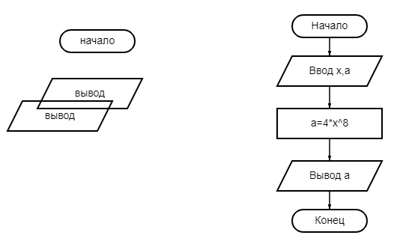

**Листинг программы:**

#include <stdio.h>

#include <stdlib.h>

#include <math.h> // подключаем математические функции

int main(void) {

float x,a; // декларируем необходимые переменные

printf("Enter x:");

scanf("%f",&x);

a=4*pow(x,8); //рассчитываем результат

printf("Result:%f", a); //вывод результата на экран

}

**Задание 2.** Написать программу вычисления арифметического выражения при заданных исходных значениях переменных. Сравнить результат с указанным правильным значением.

$$s=2^{-x}\sqrt{x+\sqrt[4]{|y|}}\sqrt[3]{e^{x-\frac{1}{sin⁡(z)}}}$$

**Графическое представление алгоритма работы программы:**

Начало

Ввод a,b,x,y,c,k,m,z,s,j

a = ${ 2}^{-x}$

s = a*c*m

$$c=\sqrt{x+j}$$

k = x - $\frac{1}{sin⁡(z)}$

m = $\sqrt[3]{e^{k}}$

j = $b^{1/4}$

b = |y|

Вывод s

Конец

**Листинг программы:**

#include <stdio.h>

#include <stdlib.h>

#include <math.h> // подключаем математические функции

void main(void) {

float a,b,x,y,c,k,m,z,s,j; // декларируем необходимые переменные

printf("Enter x:");

scanf("%f",&x);

printf("Enter y:");

scanf("%f",&y);

printf("Enter z:");

scanf("%f",&z);

a=pow(2,-x);

b=fabs(y);

j=pow(b,(1.0/4.0));

c=sqrt(x+j);

k=x-(1/sin(z));

m=cbrt(exp(k));

s=a*c*m; //рассчитываем результат

printf("Result:%0.5f", s); //вывод результата на экран

}

**Результат:**

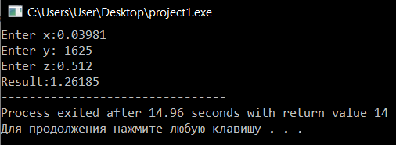

**Вывод:** путёморганизации расчетов некоторых арифметических выражений при различных исходных данных получилось приобрести навыки работы с интегрированной средой разработки **Dev C++**.